**Коды предметов (ЕГЭ)**

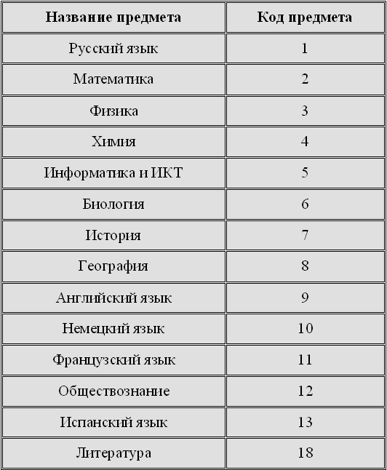

**ИНФОРМИРОВАНИЕ О ЕГЭ-2014**

* ГОРЯЧАЯ ЛИНИЯ ЕГЭ/ОГЭ-2014Сроки проведения ЕГЭCроки информирования о результатах ЕГЭ 2014Места регистрации на ЕГЭОбразец уведомленияКоды предметовРегиональные коды ОУППЭ (ЕГЭ-2014)Форма апелляцииРезультаты